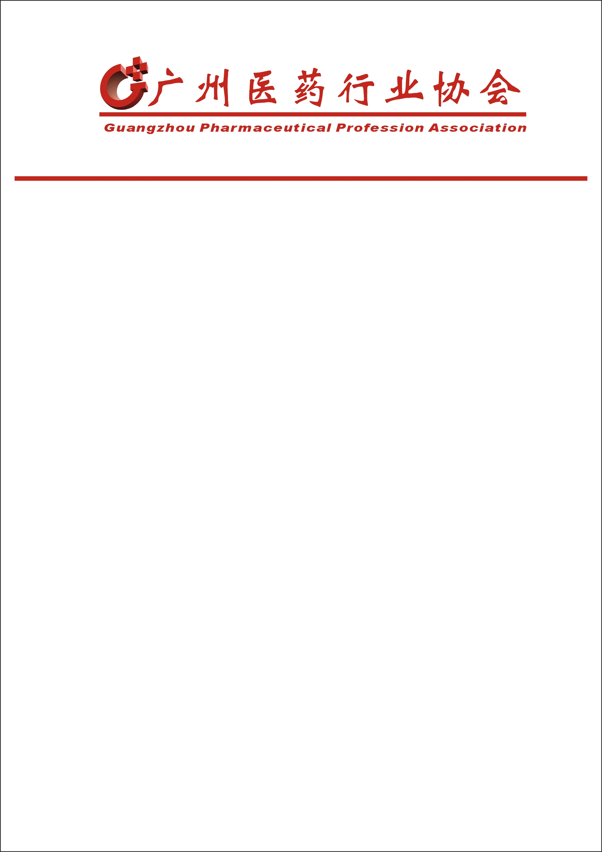

穗药协[2020]8号

关于组织参观第28届广州博览会暨
2020年国际公共卫生防疫物资展的通知

各会员单位：
第28届广州博览会暨2020年国际公共卫生防疫物资展将于2020年8月28-30日在广州·琶洲·中国进出口商品交易会展馆Ａ、Ｂ区举行。广州博览会是广州市人民政府主办的中外经贸结合的大型综合展会，同时，将重点打造2020年国际公共卫生防疫物资展专业馆，防疫物资展将展示防疫、防护、消毒相关产品，防护产品生产设备及原材料，应急医学救援技术装备等，进一步推动全国防疫产业共同发展。
展会同期还将举办专业论坛，打造权威专业的培训交流平台——行业专家宣讲交流、资深大咖系统培训、防疫用品海外市场准入政策解读会和出口实操培训等。为此，本会将组织会员单位相关人员前往观展。具体安排如下：
一、时间安排：2020年8月28日（星期五）上午10时在琶洲广交会展馆Ａ区5.2馆门前集中，领取VIP参观证及午餐券。
二、交通指引：地铁8号线新港东站Ａ出口。
三、参观人员：会员单位生产、质量、科研、供应、市场、设备等部门的主管领导、部门负责人以及相关工作人员，人数不限。
参观人员请务必带上两张名片。
四、参观回执请于8月24日前报协会（可通过OA、QQ、邮箱等方式），以便做好安排。协会电话：66281015；邮箱：gz_ppa@126.com。
联系人：邝佩莲 13609788692
梁思维 13622276813

广州医药行业协会
2020年8月17日

参 观 回 执

单位名称：
姓 名 | 所在部门 | 职 务 | 手 机
参观回执于8月24日前报协会（可通过OA、QQ、邮箱：gz_ppa@126.com等方式）。

